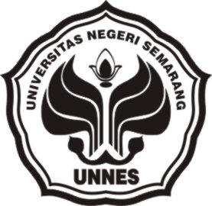

PROPOSAL PROGRAM KREATIVITAS MAHASISWA

ROLL-C MAP (CULTURE MAP) SEBAGAI MEDIA PEMBELAJARAN INOVATIF UNTUK MENUMBUHKAN NASIONALISME DAN WAWASAN NUSANTARA SISWA MI AL IMAN
BIDANG KEGIATAN

PKM PENGABDIAN KEPADA MASYARAKAT

Disusun Oleh:

Solehudin 3401412110 2012
Muhammad Said 3101412148 2012
Yesy Latifunnisa 3211414008 2014
Ika Neta Setyaningrum 3211414007 2014

UNIVERSITAS NEGERI SEMARANG
SEMARANG
2015
HALAMAN PENGESAHAN
PROGRAM KREATIFITAS MAHASISWA

Judul kegiatan : ROLL-C MAP (CULTURE MAP) SEBAGAI MEDIA PEMBELAJARAN INOVATIF UNTUK MENUMBUHKAN JIWA NASIONALISME DAN WAWASAN NUSANTARA SISWA MI AL IMAN, BANARAN, SEMARANG
- Bidang Kegiatan : PKMM
- Ketua Pelaksana Kegiatan
- Nama Lengkap : Solehudin
- Nim : 3401412110
- Jurusan : Sosiologi Antropologi
- Universitas : Universitas Negeri Semarang
- Alamat Rumah : Grogolbeningsari, Rt 02/01, Petanahan,Kebumen
- Alamat Email : solehudin890@gmailcom

- Anggota Pelaksana Kegiatan/ Penulis : 4 Orang
- Dosen Pendamping
- Nama Lengkap dan Gelar :
- NIDN :
- Alamat Rumah :
- Biaya Kegiatan Total
Dikti : Rp 5.290.000
Sumber Lain : Rp -
- Jangka Waktu Pelaksanaan : 5 bulan

Menyetujui  Ketua jurusan  Drs. Solehatul Mustofa, MA  Dosen Pendamping  ------------------------------  Pembantu Rektor Bidang Kemahasiswaan  Prof.Dr.Masrukhi, M.Pd  NIDN. 196205081988031002 | Semarang , 8 Juni2015  Ketua Pelaksana  Solehudin  3401412110
DAFTAR ISI

Halaman Sampul………………………………………………………………
Halaman Pengesahan…………………………………………………………
Daftar Isi………………………………………………………………………
Ringkasan…………………………………………………………………….
BAB 1. Pendahuluan…………………………………………………………
BAB II. Gambaran Umum Masyarakat Sasaran…………………………..
BAB III. Metode Pelaksanaan………………………………………………
BAB IV. Anggaran dan Jadwal Kegiatan……………………………………
Daftar Pustaka………………………………………………………………..
Lampiran………………………………………………………………………
Biodata ketua dan anggota serta Dosen Pembimbing………………………
Justifikasi Anggaran Kegiatan…………………………………………….....
Susunan Organisasi Tim Kegiatan dan Pembagian Tugas………………..
Surat Keterangan Ketua Kegiatan…………………………………………..
Surat Kesediaan Dari Mitra………………………………………………….
Denah Lokasi Mitra Kerja……………………………………………………
Gambaran roll-c map…………………………………………………………

RINGKASAN
Pkmm ini memiliki tujuan panjang yakni menciptakan generasi muda yang memiliki jiwa nasioanalis dan wawasan nusantara. tujuan jangka pendeknya yaitu memberi bantuan pada guru dalam melakukan pembelajaran dalam bentuk media pembelajaran dan membantu siswa dalam belajar mengenai keberagaman indonesia dengan cara yang mudah dan menyenangkan dan penuh materi dan prngrntahuan. Salah satu cara untuk mencetak generasi yang berkualitas memiliki wawasan yang luas yakni dengan jalan pendidikan. Pembelajaran yang diselenggarakan di sekolah harus mampu mencetak generasi yang berkualitas dan berwawasan nusantara. Sekolah harus mampu menyelenggarakan pembelajaran yang berkualitas. MI Al Iman adalah salah satu sekolah yang memerlukan adanya sebuah pembelajaran yang berkualitas. Namun, MI Al Iman belum banyak memiliki media pembelajaran yang mendukung pembelajaran salah satunya pembelajaran pada mata pelajaran ips. Oleh sebab itu, perlu adanya media pembelajaran yang mudah, menyenangkan, memiliki materi dan pengetahuan yang lengkap tentang indonesaiaan. Melihat tersebut maka penulis menggagas sebuah media pembelajaran berbasis peta dengan nama Roll C-map sebagai upaya untuk meningkatkkan minat siswa terhadap keberagaman kebudayaan indonesia dan berbagai pengetahuan tentang Indonesia. Dengan minat yang tinggi diyakini akan dapat menambah wawasan penegtahuan mereka. Roll C-map adalah sebuah peta yang menpilkan wilayah Indonesia pada papan utama, selain itu, peta ini dapat menampilkan banyak pengetahun yang berkaitan dengan keberagaman budaya dan bentang alam Indonesia. Tampilan khusus ini akan ditampilkan sesuai orang yang menggunakan Roll C-map ini. Roll C-map ini mampu menampilkan pengetahuan antara lain rumah adat daerah, pakaian adat, tarian adat, hewan khas, pembagian hewan, pembagian daerah waktu, pelabuhan, bandara, daerah penambangan, jumlah penduduk, sungai dan beberapa informasi lain. Penampilan info ini akan berada tepat menempel di peta utama. Penampilan ini dapat diganti sesuai keinginan siswa hanya dengan digulung ke arah samping kanan atau kiri. Metode yang dilaksanakan secara urutan yakni melakukan musyawarah dengan guru ips di sekolah, mempersiapkan desain, mencari materi yang akan ditampilkan, pembuatan dan perakitan, lalu melakuakn sosialisasi kepada guru dan siswa untuk memperkenalkan media ini. Perkenalan mengenai penggunaan, fungsi isi peta. Diharapkan ini akan membantu guru dan siswa dalam pembelajaran di sekolah.

Kata kunci : media pembelajaran, Roll C-Map, Kebudayaan

BAB I. PENDAHULUAN
Dewasa anak anak Indonesia memiliki pengetahuan yang rendah tentang keindonesiaan. seharusnya sebagai warga Negara Indonesia yang baik emiliki wawasan nusantara dan memiliki sifat nasionalisyang tinggi. Salah satu cara yang efektif dalam mencetak warga Negara yang memiliki wawasan yang luas dan bersifat nasionalis yakni dengan melalui jalur pendidikan. Pendidikan yakni dilaksanakan lembaga formal seperti sekolah tergantung pada proses pembelajaran yang dilakukan oleh guru terhadap siswa. Salah satu komponenpembelajaran yang mempengaruhi kesuksesan pembelajaran yakni dengan adanya media pembelajaran yang mendukung. Media pembelajaran akan memiliki fungsi menjembatani antara materi yang disampaikan oleh guru dengan siswa sebagai objek pembelajaran. Untuk meningkatkan pembelajaran agama Islam perlu adanya pemanfaatan media pembelajaran. Gagne and Briggs (1975) (dalam Haryanto: 2011) secara implisit mengatakan bahwa media pembelajaran meliputi alat yang secara fisik digunakan untuk menyampaikan isi materi pembelajaran yang terdiri dari antara lain buku, tape-recorder, kaset, video kamera, video recorder, film, slide, foto, gambar, grafik, televisi, dan computer. Salah satu media yang dapat dimanfaatkan sebagai media pembelajaran adalah peta. Peta adalah gambaran konvensional permukaan bumi yang dilihat dari atas, diperkecil dengan skala tertentu serta dilengkapi dengan symbol dan warna. Salah satu sekolah yang menyelenggarakan pendidikan yakni Madrasah Ibtidaiyah Al Iman. MI Al Iman dalam pembelajarannya mebutuhkan media pembelajaran yang mampu mendukung pembelajaran terutama pembelajaran mata pelajaran Ilmu Pengetahuan Sosial ( IPS)mata pelajarana ini salah satu mengkaji tentang bentag wilayah Indonesia dan segala kebudayaan yang di miliki oleh Indonnesia. Mata pelajaran ini membtuhkan sebuah media yang mampu memuat keduanya. Namun, elama ini media yang mampu memut keduanya tersebut masih belum banyak dijumpai.oleh karena itu kami membuat sebuah media pembelajaran yang akan memuat materi tentang wilayah Indonesia dan segala kebudayaannya serta kekayaan alamnya menjadi satu dan terpadu. Media yang mampu mengintergrasika keduanya akan mampu mempermudah siswa dalam belajar dan mencari informasi yang akan menambah wawasan nusantara mereka.
BAB II.GAMBARAN UMUM MASYARAKAT SASARAN
Sasaran dari pkmm ini adalah siswa dan guru di MI Al Iman. MI Al iman adalah salah satu sekolah tingkat dasar yang terletak di desa banaran , sekaran, gunung pati semarang. MI Al Iman memiliki media pembelajaran yang sedikit.salaha stu media pembelajara yang kurang dimiliki yakni peta. Sehingga dalam pembelajaranya sangat membutuhka sebuah media pembelajaran yang dapat menyenangkan. Dalam pembelajaran di MI Al Iman guru berusaha untuk mencari sumber belajarayang ampu membantu nya dalam menyampaikan. Siswa MI Al Iman membutuhkan sebuah media pembelajaran yang dapat digunakan untuk medpatakan informs dan wawasan mengenai keindonesiaan termasuk pakaian adat, rumaha adat, senjata daerah, jenis hutan, pembaguian waktu, pembagian hewan Indonesia, daerah tambang, jalur transportasi, peta ketinggian,peta ikan perairan, batas perairan Indonesia, peta ancaman gempa dan info mengenai tema tertentu.

BAB III. METODE PELAKSANAAN
Sesuai tujuan yang tertera di atas, setidaknya ada tiga sasaran yang ingin dicapai yakni membantu guru ips dalam pembelajaran dalam bentuk media pembelajaran, membanu siswa dalammencari bahan untuk belajar, dan meningkatkan pengetahuan siswa tentang keindonesiaan. Merujuk hal tersebut, maka ada beberapa langkah untuk melaksanakan program tersebut. Langkah-langkah yang dilakukan saling berkaitan, terintegrasi dan saling mendukung satu sama lain.
Metode pengembangan yang akan dilaksanakan merupakan sebuah rangkaian tahapan yang disusun secara sistematis, diantaranya :

- Kegiatan persiapan
- Melakukan musyawarah dengan guru bahasa ips
Pada tahap awal yaitu melakukan musyawaroh dengan guru ips untuk menjelaskan maksud dan tujuan dari program pkmm kami serta meminta izin untuk merealisasikannya. Selain itu, kami juga akan menyampaikan teknis kegiatan yang akan kami lakukan selanjutnya yakni menciptakan mediapembelajaran untuk siswa. Di samping itu kami juga akan melakukan konsultasi terkait materi apa yang sesuai dengan kurikulum yang sedang dijalankan oleh guru materi pembelajaran yang diajarkan oleh guru. Konsultasi ini akan menentukan isi dari roll map dan mengetahui kebutuhan guru dan siswa dalam pembelajaran ips.
- Pelaksanaan
  - Menciptakan desain peta

Setelah mengetahui materi yang sesuai dengan kurikulum dan materi yang dianjurkan oleh guru, tahap selanjutnya yaitu membuat desain peta. Desain yang akan dibuat yaitu ukuran peta biasa. peta yang didesain terdiri dari peta utama dan peta kebudayaan.
- Papan utama
Papan utama berupa triplek berukuran 100cm x 75 cm
- Peta utama
Peta utama dibuat berwarna dengan ukuran 100cm x 75cm. Peta utama menampilkan peta seluruh wilayah Indonesia dengan full color. Peta ini seagai peta dasar yang sehingga menggunakan full color.
- Peta budaya
Peta ini berukuran 100cm x 75cm. Berukuran lebar 10 meter karena peta budaya ini yang akan menampilka 10 macam heterigenitas Indonesia yakni
- Pakaian adat
- Rumah adat
- Hewan khas
- Daerah tambang
- Hutan
- Pembagian waktu
- Peta penerbangan
- Peta perairan
- Peta potensi gempa
- Batas wilayah perairan

- Roll
Roll dibuat dengan menggunakan pipa berukuran ¾ inchi dan ditutupi dengan kotak yang dibuat dari triplek
Roll berguna untuk menggulung peta budaya guna mengganti tema yang akan dilihat sesuai denga keinginan siswanya.

- Melakukan perakitan
Setelah semuabahan telah ada, lalu dilakukanlah perancangan.
- Perancangan dimulai dengan merancang papan peta yakni triplek,
- Penempelan peta utama dan pengeleman
- Penempelan peta budaya dan pipa sehingga menjadi roll
- Pengeleman
- Uji coba

  - Persiapan Sosialisasi
Tahap persiapan antara lain melakukan persiapan untuk perlengakapan sosialisasi seperti LCD, proyektor, laptop. Selain itu kami juga menyiapkan undangan untuk semua guru MI untuk hadir dalam acara sosilisasi pengguanaan kamus. Kami juga akan membuat pamphlet untuk memberikan pengumuman kepada seluruh siswa agar menggikuti sosialisasi dan pembagian kamus pocket.
Sebelum pelaksanaan sosialisasi, terlebih dahulu dirumuskan teknis
acara untuk penyuluhan kepada siswa
Langkah-langkah yang akan dilakukan untuk menyusun teknis acara,
yaitu :
a. Menyusun rundown acara
Langkah awal yang akan dilakukan adalah menyusun rundown acara. Acara akan dilaksanakan pada hari sabtu setelah akhir pembelajaran seperti hari biasa.
Menentukan materi penyuluhan dan mengundang guru terkait untuk membantu dalam menyampaikan sambutan dan pentingnya kamus tersebut. Selanjutnya adalah mempersiapkan materi untuk sosialisasi. Secara garis besar materi yang akan diberikan kepada siswa adalah mengenai pentingnya belajar bahasa inggris dan bahasa daerha pada era sekarang. Akan ada dua narasumber utama yang akan menjadi pembicara dalam penyuluhan, yaitu ahli lingkungan atau ahli dibidang menanam lidah mertua dan ahli dalam bidang entrepreneurship.

- Melakukan sosialisai penggunaan dan penggunaannya
Sosialisasi dilakukan kepada siswa kelas 4, 5 dan kelas 6 MI. sosialisasi dilkukan di ruang aula sekolah. Dalam melakukan sosialisasi akan dijelaskan bagaimana menggunakan kamus, menjelaskan. Sosialisai juga akan dihadiri oleh para guru khususnya guru bahasa inggris dan bahasa jawa

- Pembuatan Laporan

BAB IV. Anggaran dan Jadwal Kegiatan

Anggaran
No | Jenis Pengeluaran | Jumlah
1 | Peralatan penunjang | 1.350.000
2 | Bahan habis pakai | 2.840.000
3 | Perjalanan | 100.000
4 | Administrasi, perizinan, laporan | 1.000.000
 | Jumlah | 5.290.000

Jadwal Kegiatan
No | Jenis Kegiatan | Bulan
No | Jenis Kegiatan | 1 | 2 | 3 | 4 | 5
1 | Mengurus Perizinan
2 | Melakukan Desain Peta Utama
3 | Mempersiapkan Materi Untuk Peta Budaya
4 | Membuat Peta Budaya
5 | Persiapan Sosialisasi
6 | Melakukan Sosialisai Penggunaannya
7 | Laporan Akhir

LAMPIRAN
Lampiran1. Biodata ketua dan anggota serta Dosen Pembimbing
Biodata Ketua
A. Identitas Diri
1 | NAMA LENGKAP | Solehudin
2 | JENIS KELAMIN | Laki Laki
3 | PROGRAM STUDI | Pendidikan Sosiologi Antroplogi
4 | NIM | 3401412110
5 | TEMPAT TANGGAL LAHIR | Kebumen.23 Maret 1994
6 | E-MAIL | Solehudin980@gmail.com
7 | NOMOR HP | 0857121419980

B.Riwayat Pendidikan
 | SD | SMP | SMA
NAMA INSTITUSI | Min Petanahan | Mts N Klirong | Ma Salafiyah Kebumen
JURUSAN | - | - | IPS
TAHUN MASUK | 2000 | 2006 | 2009

C. Pemakalah Seminar Ilmiah (oral presentation)
No | Nama pertemuan ilmiah | Judul Artikel Ilmiah | Waktu dan Tempat

D. Penghargaan 10 tahun terakhir
NO | JENIS PENGHARGAAN | INSTITUSI PEMBERI PENGHARGAAN | TAHUN
 | Juara Cerdas Cermat Al Quran | Departemen Agama | 2008

Semua data yang saya isikan dan tercantum dalam biodata ini adalah benar dan dapat dipertanggungjawabkan secara hokum. Apabila di kemudian hari ternyata dijumpai ketidaksesuaian dengan kenyataan, saya sanggup menerima sanksi.
Demikian biodata ini saya buat dengan sebenarnya untuk memenuhi salah satu persyaratan dalam pengajuan Hibah PKM-M

Semarang, 8 Juni2015
Pengusul

Solehudin
Identitas anggota I
  - Identitas Diri
1 | NAMA LENGKAP | Muhamad Said
2 | JENIS KELAMIN | Laki laki
3 | PROGRAM STUDI | Pendidikan Sejarah
4 | NIM | 3101412148
5 | TEMPAT TANGGAL LAHIR | Pekalongan, 27 April 1993
6 | E-MAIL
7 | NOMOR HP | 085741956303

B.Riwayat Pendidikan
 | SD | SMP | SMA
NAMA INSTITUSI | SD N 01 Gamer | SMP N 7 Pekalongan | SMA 3 Pekalongan
JURUSAN | - | - | IPS
TAHUN MASUK | 2000 | 2006 | 2009

C. Pemakalah Seminar Ilmiah (oral presentation)
no | Nama pertemuan ilmiah | Judul Artikel Ilmiah | Waktu dan Tempat

C. Penghargaan 10 tahun terakhir
NO | JENIS PENGHARGAAN | INSTITUSI PEMBERI PENGHARGAAN | TAHUN
Semua data yang saya isikan dan tercantum dalam biodata ini adalah benar dan dapat dipertanggungjawabkan secara hokum. Apabila di kemudian hari ternyata dijumpai ketidaksesuaian dengan kenyataan, saya sanggup menerima sanksi.

Demikian biodata ini saya buat dengan sebenarnya untuk memenuhi salah satu persyaratan dalam pengajuan Hibah PKM-M

Semarang, 8 Juni2015
Pengusul

Muhammad Said

Identitas Anggota II
A.Identitas Diri
1 | NAMA LENGKAP | Yesy latifunnisa
2 | JENIS KELAMIN | Perempuan
3 | PROGRAM STUDI | Ilmu geografi
4 | NIM | 3211414008
5 | TEMPAT TANGGAL LAHIR | Kebumen, 26 Juni1996
6 | E-MAIL | latifunnisayesy@yahoo.com
7 | NOMOR HP | 0857121419980

B.Riwayat Pendidikan
 | SD | SMP | SMA
NAMA INSTITUSI | SDN Mrentul | SMP N 1 Prembun | SMA N 1 Prembun
JURUSAN | - | - | IPS
TAHUN MASUK | 2002 | 2008 | 2011

C. Pemakalah Seminar Ilmiah (oral presentation)
no | Nama pertemuan ilmiah | Judul Artikel Ilmiah | Waktu dan Tempat
 | - | - | -

D. Penghargaan 10 tahun terakhir
NO | JENIS PENGHARGAAN | INSTITUSI PEMBERI PENGHARGAAN | TAHUN
Semua data yang saya isikan dan tercantum dalam biodata ini adalah benar dan dapat dipertanggungjawabkan secara hokum. Apabila di kemudian hari ternyata dijumpai ketidaksesuaian dengan kenyataan, saya sanggup menerima sanksi.

Demikian biodata ini saya buat dengan sebenarnya untuk memenuhi salah satu persyaratan dalam pengajuan Hibah PKM-M

Semarang, 8 Juni2015
Pengusul

Yesy Latifunnisa
Identitas Anggota III
A.Identitas Diri
1 | NAMA LENGKAP | Ika Neta Setyaningrum
2 | JENIS KELAMIN | Perempuan
3 | PROGRAM STUDI | Ilmu geografi
4 | NIM | 3211414007
5 | TEMPAT TANGGAL LAHIR
6 | E-MAIL | netauka@yahoo.co.idm
7 | NOMOR HP | 08577537789

B.Riwayat Pendidikan
 | SD | SMP | SMA
NAMA INSTITUSI | SD N 1 Mendak | SMP N 1 Polanharjo | SMA N Wonosari Klaten
JURUSAN | - | - | IPS
TAHUN MASUK | 2002 | 2008 | 2011

C. Pemakalah Seminar Ilmiah (oral presentation)
no | Nama pertemuan ilmiah | Judul Artikel Ilmiah | Waktu dan Tempat

C. Penghargaan 10 tahun terakhir
NO | JENIS PENGHARGAAN | INSTITUSI PEMBERI PENGHARGAAN | TAHUN
Semua data yang saya isikan dan tercantum dalam biodata ini adalah benar dan dapat dipertanggungjawabkan secara hokum. Apabila di kemudian hari ternyata dijumpai ketidaksesuaian dengan kenyataan, saya sanggup menerima sanksi.

Demikian biodata ini saya buat dengan sebenarnya untuk memenuhi salah satu persyaratan dalam pengajuan Hibah PKM-M

Semarang, 8 Juni2015
Pengusul

Ika Neta Setyaningrum
Identitas Dose Pembimbing
A.Identitas Diri
1 | NAMA LENGKAP | .
2 | JENIS KELAMIN
3 | PROGRAM STUDI
4 | NIDN
5 | TEMPAT TANGGAL LAHIR
6 | E-MAIL
7 | NOMOR HP

B.Riwayat Pendidikan
 | SD | SMP | SMA
NAMA INSTITUSI
JURUSAN | - | -
TAHUN MASUK

C. Pemakalah Seminar Ilmiah (oral presentation)
no | Nama pertemuan ilmiah | Judul Artikel Ilmiah | Waktu dan Tempat

C. Penghargaan 10 tahun terakhir
NO | JENIS PENGHARGAAN | INSTITUSI PEMBERI PENGHARGAAN | TAHUN
Semua data yang saya isikan dan tercantum dalam biodata ini adalah benar dan dapat dipertanggungjawabkan secara hokum. Apabila di kemudian hari ternyata dijumpai ketidaksesuaian dengan kenyataan, saya sanggup menerima sanksi.

Demikian biodata ini saya buat dengan sebenarnya untuk memenuhi salah satu persyaratan dalam pengajuan Hibah PKM-M

Semarang, 8 Juni2015

Lampiran 2. Justifikasi Anggaran Kegiatan
1. Peralatan penunjang
No. | material | Justifikasi | kuantitas | Harga satuan | jumlah
1.1 | menyewa kamera | untuk merancang mengambil gambar kegiatan | 1 buah | 250.000 | 250.000
1.2 | menyewa komputer | untuk merancang desain | 1 buah | 300.000 | 300.000
1.2 | menyewa lcd | untuk sosialisasi | 1 buah | 200.000 | 200.000
1.3 | membeli modem | untuk mencari bahan materi peta | 1 buah | 300.000 | 300.000
1.4 | membeli buku referensi | untuk mencari bahan materi peta | 4buah | 25.000 | 100.000
1.5 | menyewa proyektor | utnuk sosialisasi | 1 buah |  | 200.000
Jumlah |  |  |  |  | 1.350.000

2. Bahan habis pakai
No. | Material | Justifikasi | Kuantitas | Harga Satuan | Jumlah
2.1 | ATK (pulpen, kertas) |  |  |  | 100.000
2.2 | komunikasi pulsa | komunikasi antar anggota | 5x12 | 10.000 | 300.000
2.3 | konsumsi | konsumsi peserta sosialisasi | 100 | 7.000 | 700.000
2.4 | pamflet | Sosislisasi | 10 | 10.000 | 100.000
2.5 | plastik | bahan peta | 3 lembar | 200.000 | 600.000
2.6 | cat kayu | bahan peta | 5 | 20.000 | 100.000
2.7 | spidol | bahan peta | 5 | 20.000 | 100.000
2.8 | lem kayu | bahan peta | 2 | 20.000 | 40.000
2.9 | Pipa | bahan peta | 2 | 50.000 | 100.000
 | selotip | bahan peta | 4 | 10.000 | 40.000
2.1 | penggaris | perlengkapan peta | 3 | 10.000 | 30.000
3.1 | papan triplek | bahan peta | 9 lembar | 70.000 | 630.000
Jumlah |  |  |  |  | 2.840.000

3.Transportasi
No. | Material | Justifikasi | Kuantitas | Harga satuan | Jumlah
3.1 | ke lokasi pengabdian | guna perizinan dan sosialisasi | 2orang | 25.000 | 50.000
3.2 | ke tempat penjual bahan peta | membeli bahan peta | 2 | 25.000 | 50.000
Jumlah |  |  |  |  | 100000

- Lain-lain
No. | Material | Justifikasi | Kuantitas | Harga Satuan | Jumlah
4.1 | dokumentasi | Dokumentasi kegiatan |  |  | 200.000
4.2 | hadiah dan dooprize | Untuk acara sosialisasi | 8 | 30.000 | 240.000
4.3 | MMT | Untuk acara sosialisasi | 1 | 150.000 | 150.000
4.4 | pembuatan laporan akhir |  | 3 | 20.000 | 60.000
4.5 | perizinan | Perizinan ke pengabdian |  | 150.000 | 150.000
4.6 | administrasi |  |  |  | 200.000
Jumlah |  |  |  |  | 1.000.000
JUMLAH KESELURUHAN |  |  |  |  | 5.290.000

Lampiran 3. Susunan Organisasi Tim Kegiatan dan Pembagian Tugas
no | Nama/NIM | Program Studi | Bidang Ilmu | Alokasi Waktu | Uraian Tugas
1 | Solehudin/3401412110 | Pend.sosiologi | Pendidikan | 6 jam/minggu | Melakukan perizinan, melakukan koordinasi dengan anggota, mencari materi kebudayaan indonesia, mempersiapkan sosialisasi
2 | Muhammad Said | Pendidikan Sejarah | psikologi | 6 jam/minggu | Membeli peralatan, merakit, mendesain dan mempersiapkan sosialisasi
3 | Yesy Latifun Nisa | Ilmu geografi | Ilmu murni | 6 jam/minggu | Membuat desain peta indonesia, mencari materi tentng geografi indonesia,
4 | Ika Neta Setyaningrum | Ilmu geografi | Ilmu murni | 6 jam/minggu | Mencari perlengkapan untuk peta, mencari materi tentng geografi indonesia.

Lampiran 6. Denah Lokasi Mitra Kerja

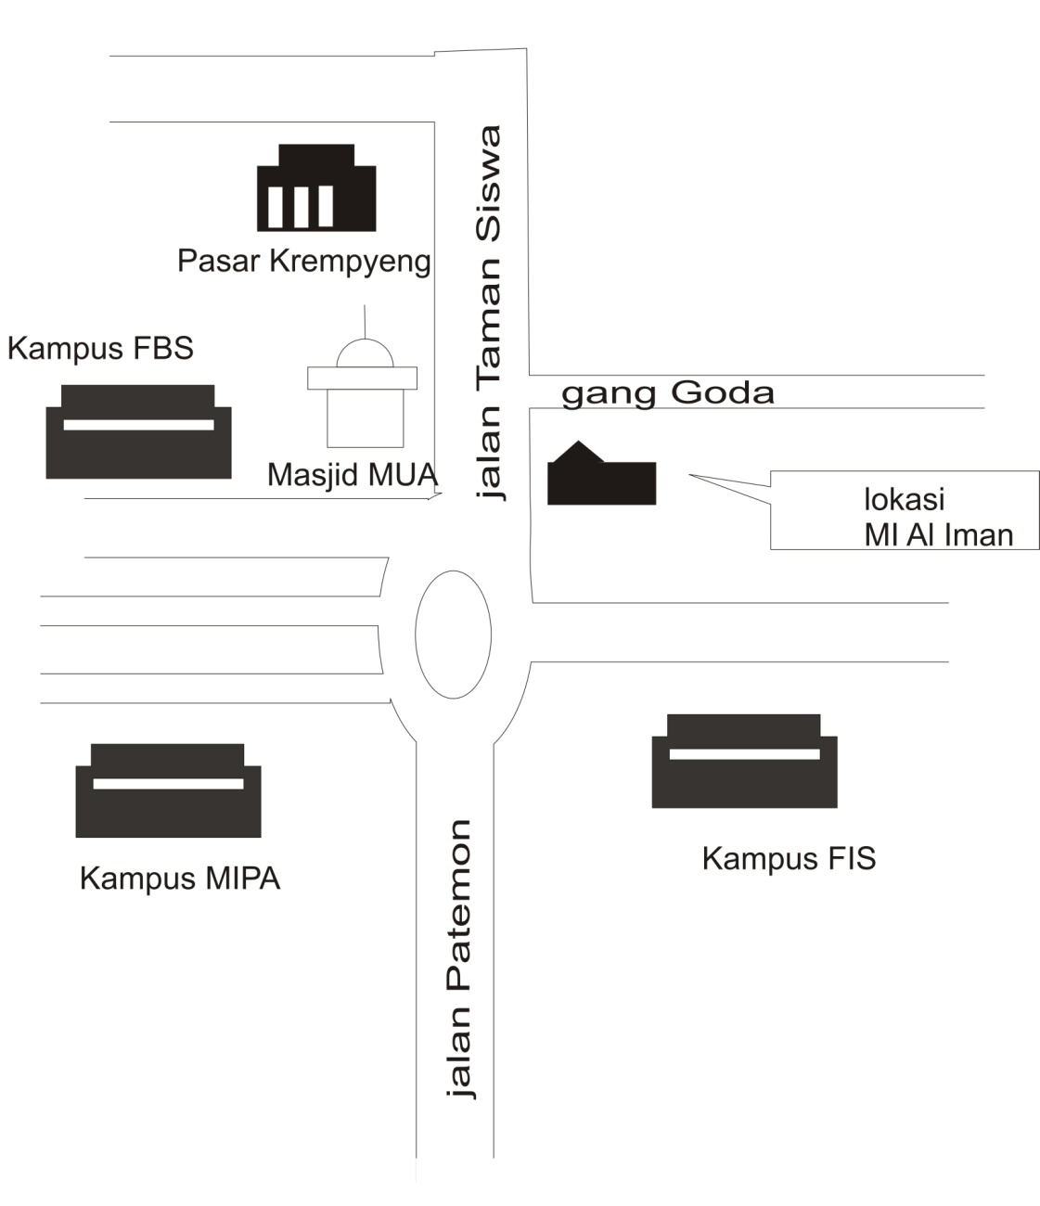
Gambar Peta Lokasi MI Al Iman

Lampiran 7. Gambaran roll-c map
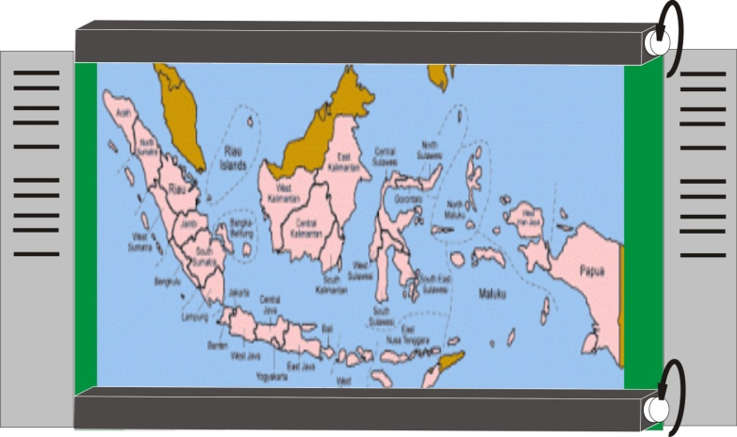
Berisi foto keterangan mengenai suatu kebudayaan, tradisi dll
Gambar peta awal
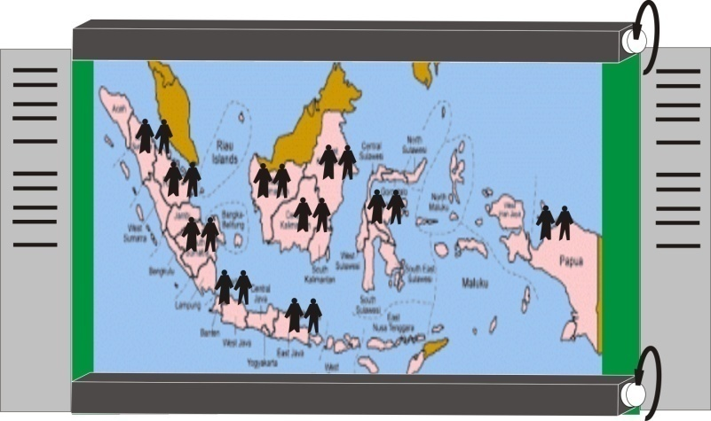
Gambar peta pakaian adat pada putaran awal
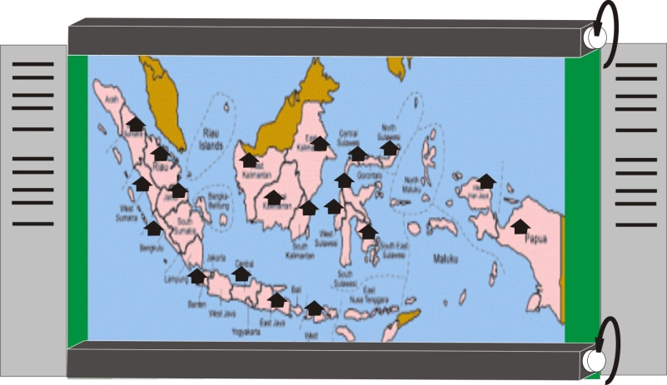
Gambar rumah adat pada putaran kedua

